EXMO. SR. PRESIDENTE DA CÂMARA MUNICIPAL DE SUMARÉ

Indico ao Exmo. Senhor Prefeito Municipal, junto ao departamento competente, no sentido de realizar serviço de limpeza e revitalização da área verde localizado na Avenida Eugênia Biancalana, próximo ao número 475, cruzamento com a Rua Juvenal Vasconcelos no Jd. Primavera, em Sumaré.

**Justificativa:** Tal indicação se justifica tendo em vista que a esta área verde está com mato muito alto, grande quantidade de descarte de lixo e entulho, causando insegurança tendo em vista que este local é utilizado para travessia de pedestres ligando o bairro Primavera com Jardim São Domingos.

Sala de Sessões, 17 de março de 2023.

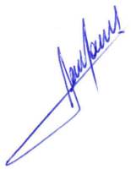

**RODRIGO DORIVAL GOMES**

Vereador

Cidadania

